Приложение № 1
к административному регламенту
предоставления муниципальной услуги
«Выдача архивных справок, копий архивных
документов, архивных выписок
по архивным документам»

Общая информация о муниципальном автономном учреждении «Многофункциональный центр предоставления государственных и муниципальных услуг» муниципального образования
муниципального района «Усть-Куломский»

Почтовый адрес для направления корреспонденции | 168060, Российская Федерация, Республика Коми, Усть-Куломский район, с. Усть-Кулом, ул. Советская, д. 37
Фактический адрес месторасположения | 168060, Российская Федерация, Республика Коми, Усть-Куломский район, с. Усть-Кулом, ул. Советская, д. 37
Адрес электронной почты для направления корреспонденции | mfc.ustkulom@mail.ru
Телефон для справок | 8(82137) 94-797
Телефон-автоинформатор
Официальный сайт в сети Интернет
ФИО руководителя | Кулясова Ольга Александровна

График работы по приему заявителей на базе МФЦ
Дни недели | Часы работы
Понедельник | с 9-00 до 17-00
Вторник | с 9-00 до 17-00
Среда | с 9-00 до 17-00
Четверг | с 9-00 до 17-00
Пятница | с 9-00 до 17-00
Суббота | выходной
Воскресенье | выходной

Общая информация об администрации сельского поселения
«Усть-Нем»
Почтовый адрес для направления корреспонденции | 168070, Республика Коми Усть-Куломский район с.Усть-Нем ул.Совхозная, 26
Фактический адрес месторасположения | 168070, Республика Коми Усть-Куломский район с.Усть-Нем ул.Совхозная, 26
Адрес электронной почты для направления корреспонденции | ust-nem_adm@mail.ru
Телефон для справок | 8 (82137) 91-2-42
Телефоны отделов или иных структурных подразделений | 8 (82137) 91-2-42
Официальный сайт в сети Интернет (если имеется) | Усть-Нем.ру
ФИО и должность руководителя органа | Пименов Анатолий Васильевич - глава

График работы администрации сельского поселения «Усть-Нем»
День недели | Часы работы (обеденный перерыв) | Часы приема граждан
Понедельник | 8.45-17.15 (с 13.00 до 14.00) | 8.45-17.15 (с 13.00 до14.00)
Вторник | 8.45-17.15 (с 13.00 до 14.00) | 8.45-17.15 (с 13.00 до14.00)
Среда | 8.45-17.15 (с 13.00 до 14.00) | 8.45-17.15 (с 13.00 до14.00)
Четверг | 8.45-17.15 (с 13.00 до 14.00) | 8.45-17.15 (с 13.00 до14.00)
Пятница | 8.45-15.45 (с 13.00 до 14.00) | 8.45-15.45 (с 13.00 до14.00)
Суббота | Выходной | Выходной
Воскресенье | Выходной | Выходной

Приложение № 2
к административному регламенту
предоставления муниципальной услуги
«Выдача архивных справок, копий архивных
документов, архивных выписок
по архивным документам»

№ запроса
Данные заявителя (юридического лица)
Орган, обрабатывающий запрос на предоставление услуги

Полное наименование юридического лица (в соответствии с учредительными документами)
Организационно-правовая форма юридического лица
Фамилия, имя, отчество руководителя юридического лица
ОГРН
Юридический адрес
Индекс |  |  | Регион
Район |  |  | Населенный пункт
Улица
Дом |  |  | Корпус |  | Квартира
Почтовый адрес
Индекс |  |  | Регион
Район |  |  | Населенный пункт
Улица
Дом |  |  | Корпус |  | Квартира
Контактные данные

ЗАЯВЛЕНИЕ
Прошу выдать мне ______________________________________________________.
(архивную справку, копию архивного документа, архивную выписку по архивным документам)

В случае выдачи архивной справки о стаже работы и (или) размере заработной платы:

ФАМИЛИЯ (печатными буквами)
ИМЯ (печатными буквами)
ОТЧЕСТВО (печатными буквами)
Дата рождения (число, месяц, год) | «_______» ____________ _________ г.
В случае перемены фамилии, имени,
отчества, указать в хронологическом порядке прежние до перемены
Полное наименование организации
(указывается по трудовой книжке)
Цех, структурное подразделение
Занимаемая профессия (должность)
Для подтверждения времени работы | с «_____» _______________ ______ г.  по «_____» _______________ ______ г.
Для подтверждения размера заработной  платы, указать за какие годы,  но (не более 60 месяцев) подряд | с «_____» _______________ ______ г.  по «_____» _______________ ______ г.
О районном (поясном) коэффициенте:
местность, приравненная к районам Крайнего Севера (МКС) для лиц, выехавших за пределы Республики Коми, но ранее проживающих и работавших в органах, организациях Республики Коми
Для находившихся во время работы в отпуске (-ках) по уходу за ребенком (детьми) указать:  а) дату рождения ребенка:  (число, месяц, год);  б) период отпуска (-ов):  (число, месяц, год) | а) «_____» _______________ ______ г.  «_____» _______________ ______ г.  «_____» _______________ ______ г.  б) отпуск (отпуска) по уходу за ребенком (детьми):  с «____»_____ ____ г. по «____»____ ____ г.  с «____»_____ ____ г. по «____»____ ____ г.  с «____»_____ ____ г. по «____»____ ____ г.
Цель получения информации и
форма ее использования
М.П. (для юридических лиц)

Иные сведения заявителя, не включенные в заявление, и которые заявитель вправе сообщить для получения архивного документа
_________________________________________________________________________________________________________________________________________________________________________________________________________________________________________________________________________________________________________________________________________________________________________________________________

В случае выдачи архивной копии:

точное название документа_________________________________________________
дата и номер документа____________________________________________________
название организации, создавшей документ___________________________________
количество экземпляров копий______________________________________________

В случае выдачи архивной выписки из документа:

суть выписки__________________________________________________________________
название документа____________________________________________________________
номер и дата документа_________________________________________________________
цель получения выписки________________________________________________________

Представлены следующие документы
1
2
3
Место получения результата предоставления услуги
Способ получения результата
Данные представителя (уполномоченного лица)
Фамилия
Имя
Отчество
Дата рождения
Документ, удостоверяющий личность представителя (уполномоченного лица)
Вид
Серия |  |  |  |  |  | Номер
Выдан |  |  |  |  |  |  |  |  | Дата выдачи
Адрес регистрации представителя (уполномоченного лица)
Индекс |  |  |  |  |  | Регион
Район |  |  |  |  |  | Населенный пункт
Улица
Дом |  |  |  |  |  | Корпус |  |  | Квартира
Адрес места жительства представителя (уполномоченного лица)
Индекс |  |  |  |  |  | Регион
Район |  |  |  |  |  | Населенный пункт
Улица
Дом |  |  |  |  |  |  | Корпус |  | Квартира
Контактные данные

Дата |  | Подпись/ФИО
Приложение №3
к административному регламенту
предоставления муниципальной услуги
«Выдача архивных справок, копий архивных
документов, архивных выписок
по архивным документам»

№ запроса
Данные заявителя (физического лица, индивидуального предпринимателя)
Орган, обрабатывающий запрос на предоставление услуги

Фамилия
Имя
Отчество
Дата рождения
Полное наименование индивидуального предпринимателя
ОГРНИП
Документ, удостоверяющий личность заявителя
Вид
Серия |  |  |  |  | Номер
Выдан |  |  |  |  |  |  | Дата выдачи
Адрес регистрации заявителя /
Юридический адрес (адрес регистрации) индивидуального предпринимателя
Индекс |  |  |  |  | Регион
Район |  |  |  |  | Населенный пункт
Улица
Дом |  |  |  |  | Корпус |  | Квартира
Адрес места жительства заявителя /
Почтовый адрес индивидуального предпринимателя
Индекс |  |  |  |  | Регион
Район |  |  |  |  | Населенный пункт
Улица
Дом |  |  |  |  | Корпус |  | Квартира
Контактные данные

ЗАЯВЛЕНИЕ

Прошу выдать мне_______________________________________________________
(архивную справку, копию архивного документа, архивную выписку по архивным документам)

В случае выдачи архивной справки о стаже работы и (или) размере заработной платы:

ФАМИЛИЯ (печатными буквами)
ИМЯ (печатными буквами)
ОТЧЕСТВО (печатными буквами)
Дата рождения (число, месяц, год) | «_______» ____________ _________ г.
В случае перемены фамилии, имени,
отчества, указать в хронологическом порядке прежние до перемены
Полное наименование организации
(указывается по трудовой книжке)
Цех, структурное подразделение
Занимаемая профессия (должность)
Для подтверждения времени работы | с «_____» _______________ ______ г.  по «_____» _______________ ______ г.
Для подтверждения размера заработной  платы, указать за какие годы,  но (не более 60 месяцев) подряд | с «_____» _______________ ______ г.  по «_____» _______________ ______ г.
О районном (поясном) коэффициенте:
местность, приравненная к районам Крайнего Севера (МКС) для лиц, выехавших за пределы Республики Коми, но ранее проживающих и работавших в органах, организациях Республики Коми
Для находившихся во время работы в отпуске (-ках) по уходу за ребенком (детьми) указать:  а) дату рождения ребенка:  (число, месяц, год);  б) период отпуска (-ов):  (число, месяц, год) | а) «_____» _______________ ______ г.  «_____» _______________ ______ г.  «_____» _______________ ______ г.  б) отпуск (отпуска) по уходу за ребенком (детьми):  с «____»_____ ____ г. по «____»____ ____ г.  с «____»_____ ____ г. по «____»____ ____ г.  с «____»_____ ____ г. по «____»____ ____ г.
Цель получения информации и
форма ее использования
М.П. (для юридических лиц)

Иные сведения заявителя, не включенные в заявление, и которые заявитель вправе сообщить для получения архивного документа
____________________________________________________________________________________________________________________________________________________________________________________________________________________________________________________________________________________________________________________________________________

В случае выдачи архивной копии:

точное название документа____________________________________________________
дата и номер документа_______________________________________________________
название организации, создавшей документ______________________________________
количество экземпляров копий_________________________________________________

В случае выдачи архивной выписки из документа:

суть выписки_________________________________________________________________
название документа____________________________________________________________
номер и дата документа_________________________________________________________
цель получения выписки________________________________________________________

Представлены следующие документы
1
2
3
Место получения результата предоставления услуги
Способ получения результата
Данные представителя (уполномоченного лица)
Фамилия
Имя
Отчество
Дата рождения
Документ, удостоверяющий личность представителя (уполномоченного лица)
Вид
Серия |  |  |  |  |  | Номер
Выдан |  |  |  |  |  |  |  | Дата выдачи
Адрес регистрации представителя (уполномоченного лица)
Индекс |  |  |  |  |  | Регион
Район |  |  |  |  |  | Населенный пункт
Улица
Дом |  |  |  |  |  | Корпус |  | Квартира
Адрес места жительства представителя (уполномоченного лица)
Индекс |  |  |  |  |  | Регион
Район |  |  |  |  |  | Населенный пункт
Улица
Дом |  |  |  |  |  | Корпус |  | Квартира
Контактные данные

Дата |  | Подпись/ФИО

Приложение № 4
к административному регламенту
предоставления муниципальной услуги
«Выдача архивных справок, копий архивных
документов, архивных выписок
по архивным документам»

БЛОК-СХЕМА
ПРЕДОСТАВЛЕНИЯ МУНИЦИПАЛЬНОЙ УСЛУГИ

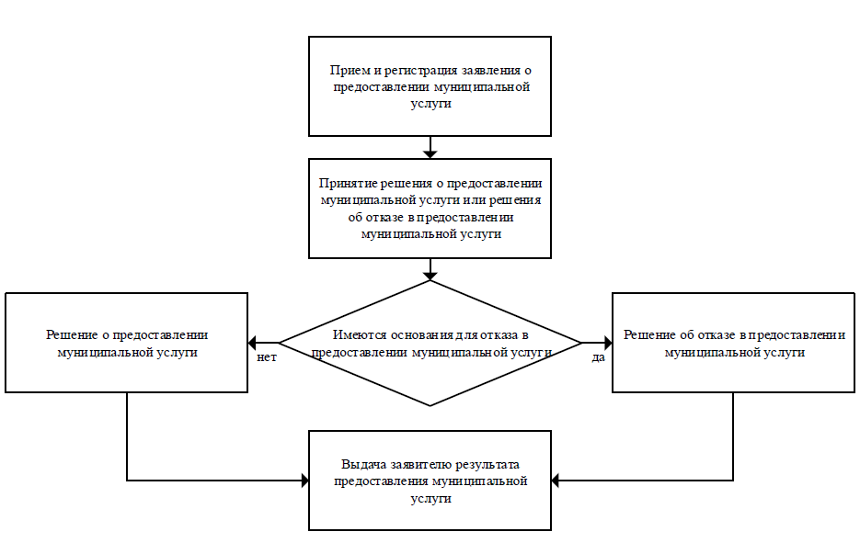

Поле заполняется, если тип заявителя «Индивидуальный предприниматель»
Поле заполняется, если тип заявителя «Индивидуальный предприниматель»
Заголовок зависит от типа заявителя
Заголовок зависит от типа заявителя

